**Willkommen zu dieser Broschüre für junge Teenager**

Hier werde ich Ihnen alle Tipps, Regeln und Ratschläge zur sicheren Nutzung von Sozialen Medien geben:

[](https://www.yourperfectday.ch/tag/soziale-medien/) [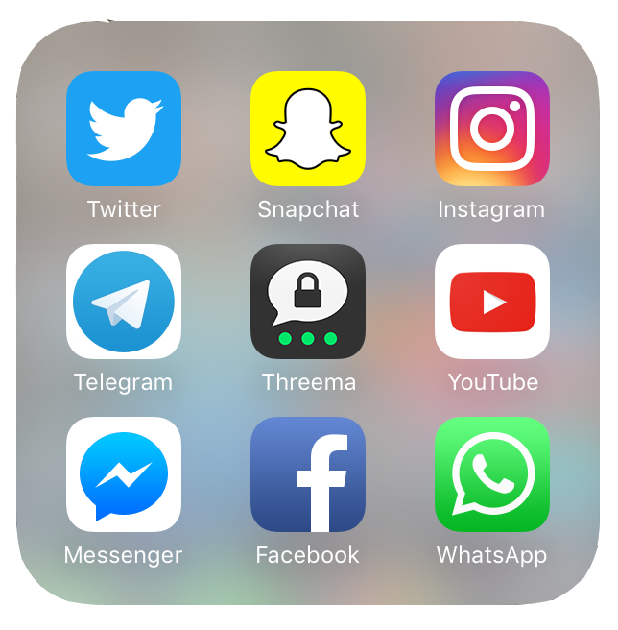](https://www.polizei.hessen.de/Praevention/Sicherheit-im-Internet/Soziale-Netzwerke/)

**Tipp Nummer 1:** *Seien Sie vorsichtig mit Personen, die Sie im wirklichen Leben nicht kennen.*

Seien Sie immer vorsichtig, wenn Sie als Freund in sozialen Netzwerken akzeptieren. Eine Person kann Bilder von Google verwenden und Ihnen schreiben, dass dies ein 17 Jahre altes Mädchen ist, das sich mit Ihnen anfreunden möchte. In Wirklichkeit kann das ein 67 Jahre alter Mann sein. Man weiß nie. SEIEN SIE IMMER VORSICHTIG. Mein Rat wäre, dass Sie nur die Leute annehmen sollten, die Sie im wirklichen Leben kennen.

[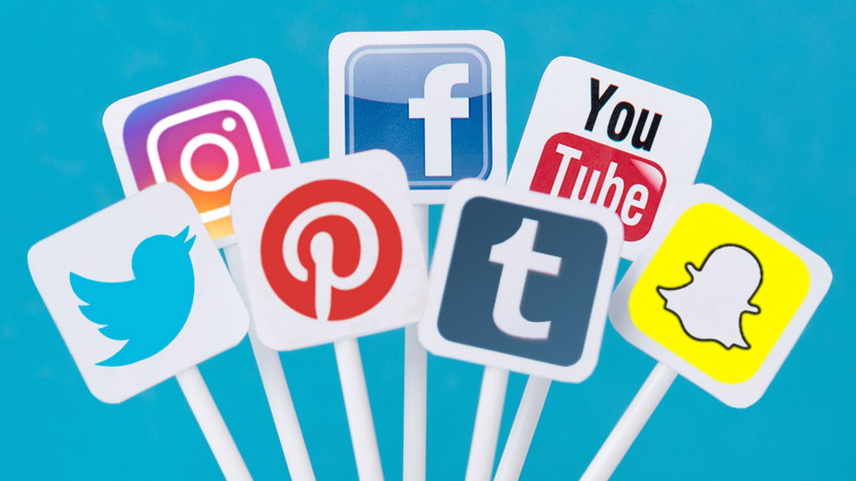](http://gctek.net/how-to-entertain-your-customers-via-social-media/) [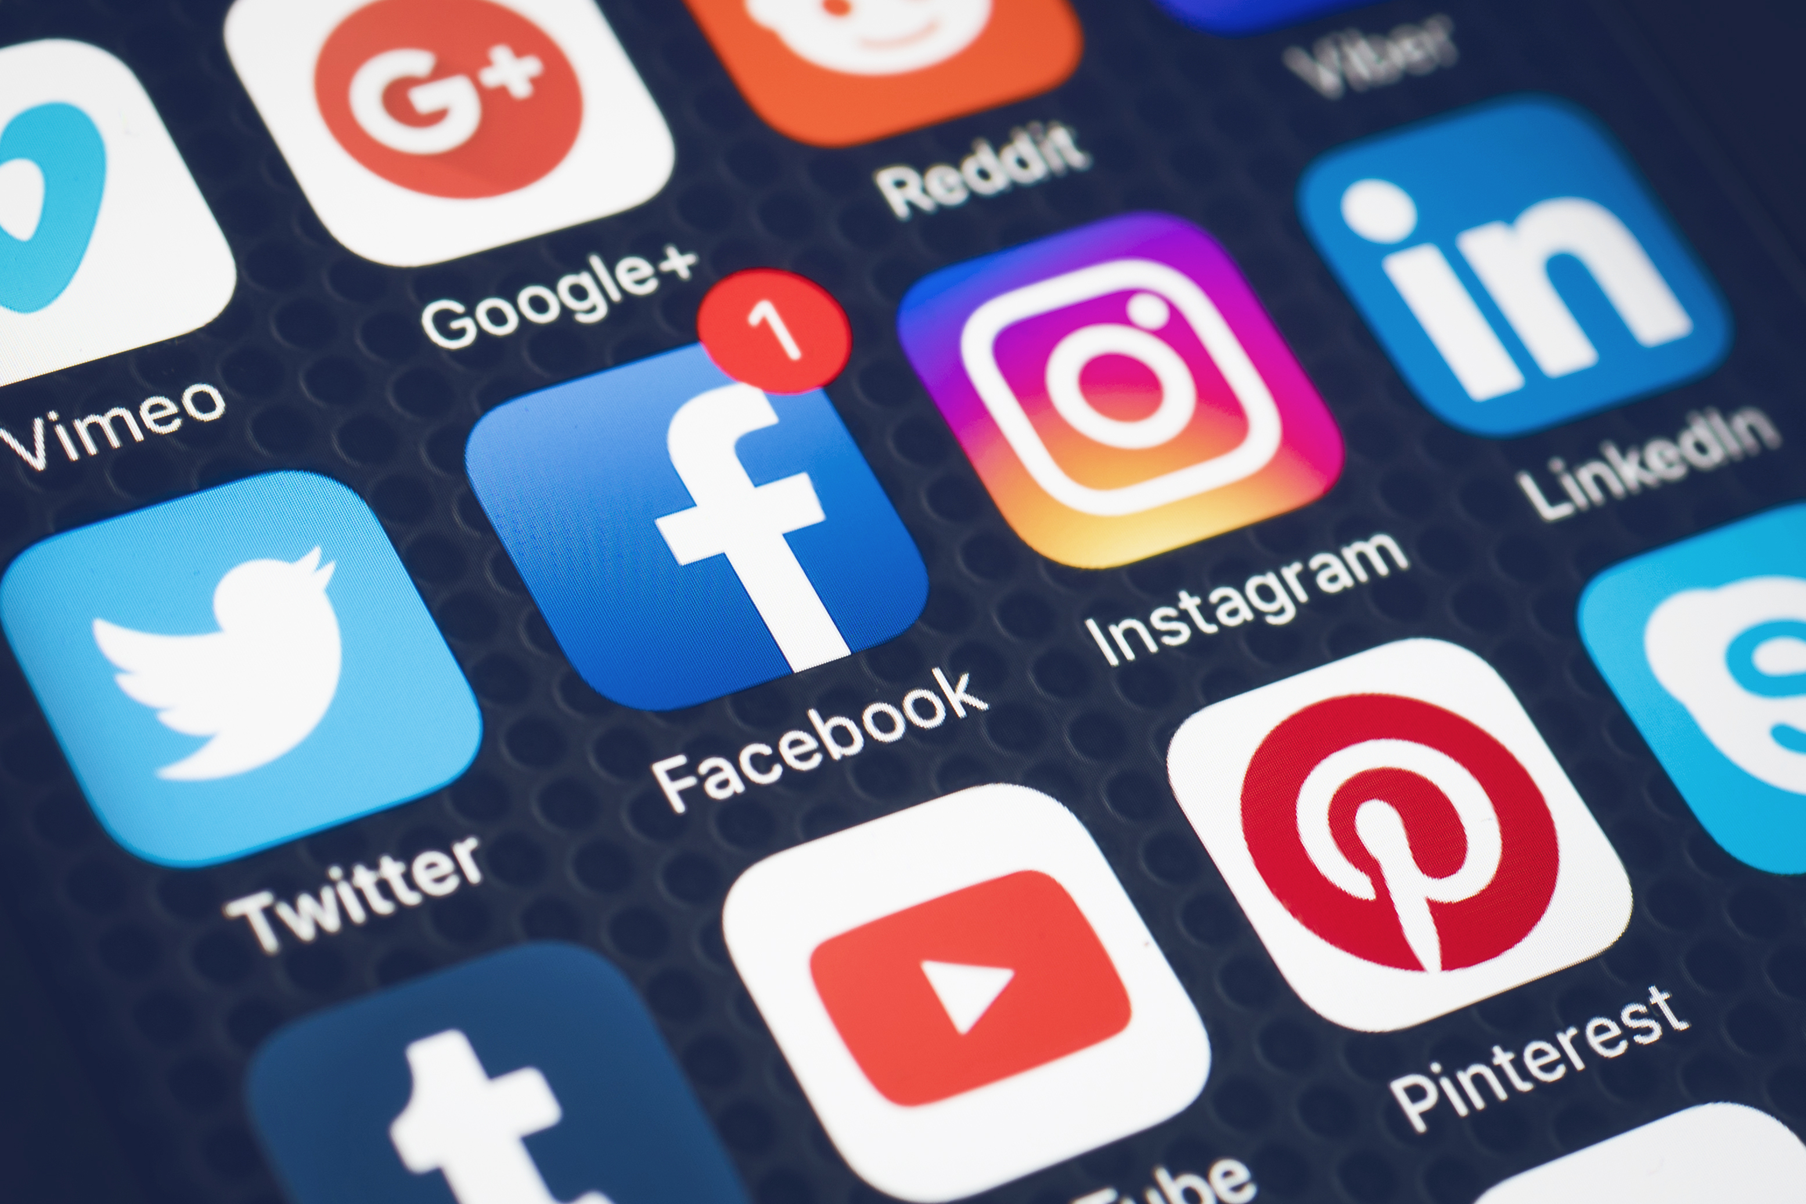](https://www.forbesmiddleeast.com/en/social-media-influencers-effective-in-promoting-brand-trust/)

**Tipp Nummer 2:***Denken Sie an Ihre Bilder, die Sie ausgegeben haben.*

Ein Bild Ihrer Bordkarte auf dem Weg nach Italien könnte dazu führen, dass ein Hacker Ihren Nachnamen und Ihre Flugnummer eingibt, um Ihre persönlichen Daten herauszufinden. Bedenken Sie außerdem, dass alles, was Sie ins Internet stellen, dauerhaft ist und für immer bleibt. Auch wenn Sie Ihr Konto gelöscht haben, kann jeder Fotos, Text oder Videos einfach ausdrucken und speichern. Vergessen Sie auch nicht, Zahlungsinformationen NIE zu teilen. Social –Media – Websites wie Instagram, Facebook, Twitter und Snapchat sind kostenlos und werden niemals nach Ihren persönlichen Zahlungsinformationen fragen.

[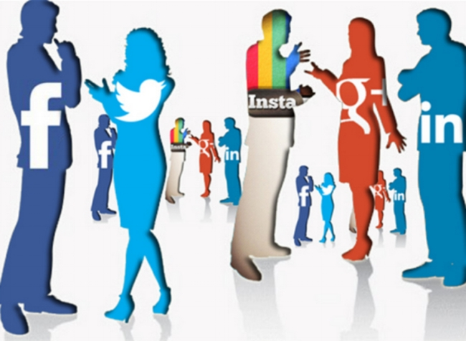](http://www.containsmoderateperil.com/blog/2017/7/24/social-media-and-personal-identity) [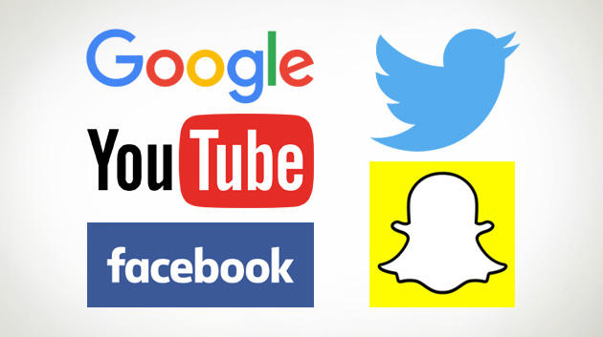](http://meedia.de/2016/04/21/mediennutzung-im-netz-hype-app-snapchat-ist-als-news-lieferant-irrelevant/)

**Tipp Nummer 3:** *Seien Sie vorsichtig mit Ihren Informationen und wer Ihr Profil sehen kann.*

Je mehr Sie sich im Internet über Sie selbst posten, desto mehr riskieren Sie, dass Ihre Identität und Ihre persönlichen Daten gestohlen werden. Geben Sie niemals Ihre persönlichen Daten an, zum Beispiel Ihre Privatadresse, finanzielle Informationen oder Ihre Telefonnummer. Sie sollten Ihre Datenschutzeinstellungen bearbeiten und entscheiden, dass nur Personen, die Sie kennen (Ihre Freunde), Ihr Profil in den sozialen Medien sehen können.

[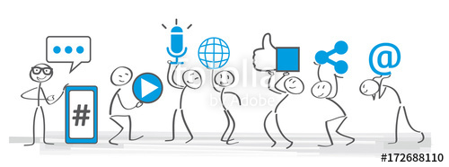](https://eu.fotolia.com/id/172688110)

**Tipp Nummer 4:** *Seien Sie vorsichtig mit skeptischen Links.*

Seien Sie immer vorsichtig, wenn Sie skeptische Links anklicken oder empfangen. Obwohl Sie Links von Ihren Freunden erhalten, wissen Sie nie sicher, ob ein Hacker oder ein Virus den Link über Ihre Freunde sendet. Die Links, die Gewichtsverluste oder ein iPhone 8 versprechen oder Ihnen kostenloses Geld geben wollen, sind immer verdächtige Links. Es ist auch wichtig, im Hinterkopf zu haben, dass einige Leute ihre Karriere und Geld vom Hacken machen. Sie werden Stunden damit verbringen, Social – Media – Sites durch zu suchen, um persönliche Informationen zu erfahren und diese zu verwenden, um Ihnen eine sehr wahrheitsgemäße E –Mail mit Informationen zu senden, beispielsweise über Ihre Kinder, die Sie dazu ermutigen sollen, auf diesen Link zu klicken.

**Ich hoffe, dass diese Information hilfreich war,**

**Bleiben Sie sicher in Ihren sozialen Medien ☺**

[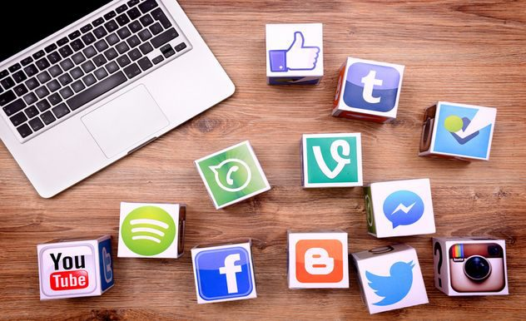](https://www.datenschutz-praxis.de/fachnews/social-media-4-grundregeln-oeffentliche-stellen/)